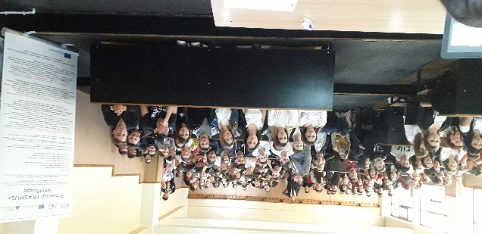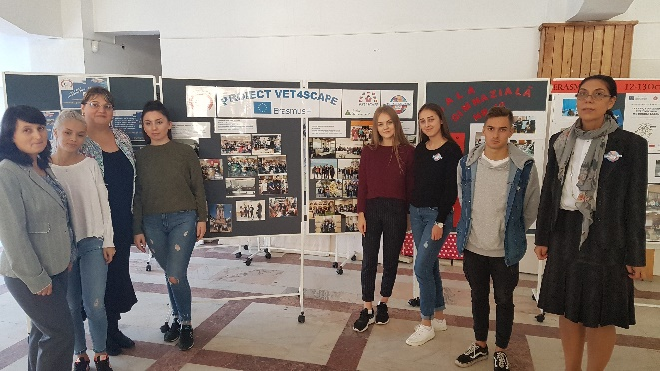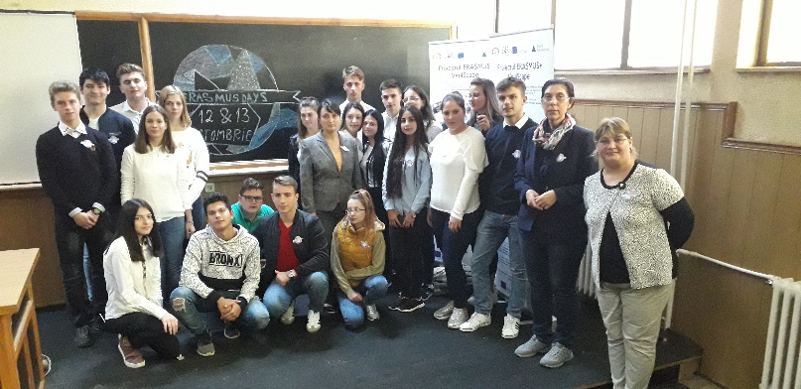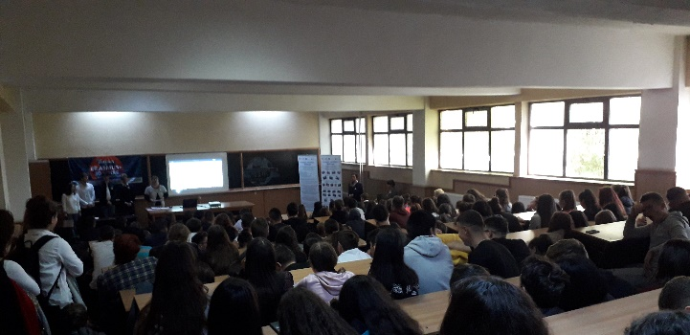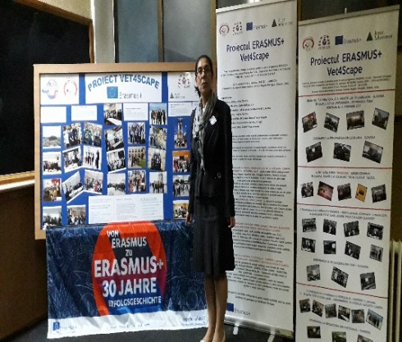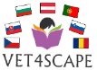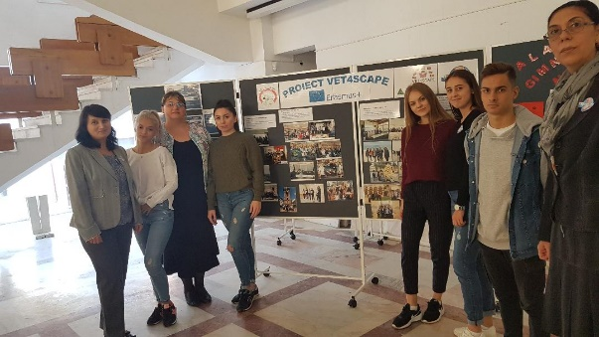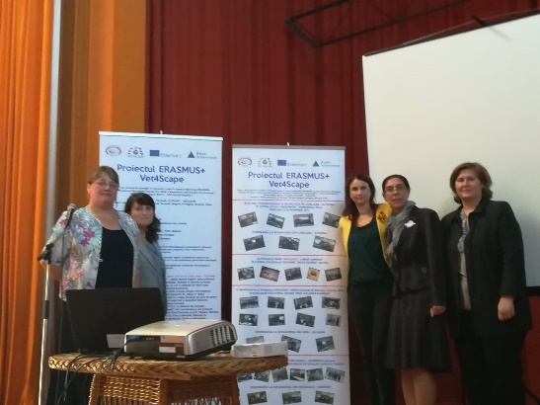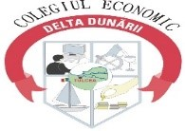

12-13 Octombrie 2018

Diseminarea proiectului VET4SCAPE

La nivel județean

**Primul obiectiv al proiectului** va permite elevilor noștri să își îmbunătățească competențele în domeniul economiei, reușind astfel să își creeze propria întreprindere prin programul Junior Achievement, dezvoltându-le creativitatea, imaginația și spiritul antreprenorial.  
**Cel de al doilea obiectiv**, dezvoltarea competențelor de Business English și posibilitatea obținerii unui certificat eliberat de camera de Comerț din Londra ( LCCI), va fi o altă oportunitate pentru elevii participanți.

**Cel de al treilea obiectiv** va permite elevilor noștri să își îmbunătățească competența transculturală și vor dobândi capacitatea de a coopera intr-o echipă internațională.